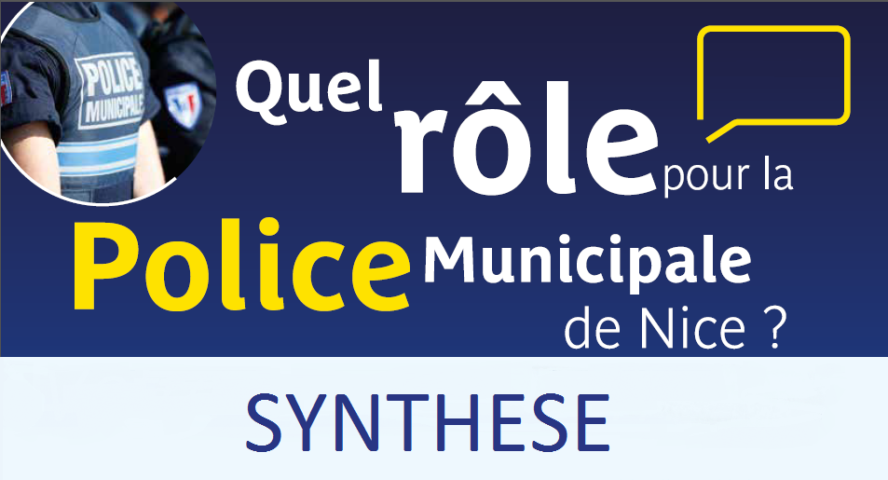

Exemplaire N°1/6

CRITERES GENERAUX CONCERNANT L’ELABORATION ET L’ANALYSE D’UNE ENQUETE D’OPINION

**Généralités :**

Une enquête de ce type a pour but de collecter des données, des opinions ou des avis d’une frange de la population permettant ensuite d’effectuer une analyse et d’aboutir à des décisions organisationnelles ou stratégiques.

Ce type d’enquête, encore nommée sondage d’opinion, est réalisé à travers un questionnaire méthodologique auprès d’un échantillon d’une population qui, par extrapolation statistique, permet d’obtenir une vision réaliste et représentative.

**Le questionnaire** :

Loin d’être improvisé, il répond aux normes « types » d’usages pour ce type d’enquête :

* Des questions introductives permettant aux participants d’assimiler la thématique abordée
* Des questions signalétiques destinées à la collecte d’informations socio-démographiques (âge, sexe, lieu de résidence…)
* Des questions générales en rapport avec le thème abordé
* Des questions spécifiques dont les réponses permettent de donner un sens concret à l’étude

**Le panel :**

La définition de ce terme pourrait laisser entendre qu’une population particulière a été ciblée en raison de caractéristiques socio-professionnelles ou autres ce qui n’est pas le cas dans cette enquête. Toutes les personnes désireuses de répondre à ce questionnaire pouvaient le faire sans aucune restriction même en raison d’un lieu de résidence autre que Nice.

Ici le mot Panel doit s’entendre comme « échantillon représentatif » mais surtout comme la volonté affirmée des participants de se sentir concernés par la sécurité de la cité et d’apporter une contribution à d’éventuelles évolutions.

Si le panel est constitué des foyers fiscaux (172.000) ce rapport est plus favorable évidemment.

**Le déroulement de l’enquête :**

La fiabilité d’une enquête d’opinion ne dépend pas de la taille de l’échantillon même si ce paramètre doit être pris en compte. En réalité il existe deux facteurs :

* La taille de la population mère - Plus la population est importante plus l’échantillon en général doit être important. Ce principe doit être atténué car des études démontrent qu’au-delà d’un certain seuil de population la taille de l’échantillon n’a plus d’influence sur les résultats. Ainsi, avec une population beaucoup plus importante, un sondage sur 1000 personnes réalisé au Etats-Unis a la même fiabilité qu’un sondage de même format réalisé en France.
* La différence dans les caractéristiques de la population mère - Ce facteur n’a pas d’interaction dans le cas de l’enquête qui nous intéresse s’agissant d’une population homogène tant dans sa physionomie (âge, sexe, lieu de résidence) que dans l’intérêt porté à la question, intérêt caractérisé par une démarche personnelle et volontaire.

La formule de calcul de la taille de l’échantillon

En termes de statistiques la taille d’un échantillon doit répondre à une formule mathématique qui est la suivante :

**n= taille de l’échantillon**

**z=niveau de confiance (pour un niveau de confiance de 95% z= 1,96)**

**p=proportion estimée de la population caractéristique (si ce paramètre est inconnu on utilise le cas le plus défavorable soit p=0,5)**

**m= marge d’erreur tolérée (pour une marge de 5% le taux sera de 0,05)**

**Soit n=z2 x p/m2**

En application de cette formule un échantillon représentatif et fiable pour la présente enquête serait de l’ordre de 384 individus. L’exploitation de 2177 réponses permet de déterminer que le minimum nécessaire à la prise en compte des résultats a été multiplié par 6 avec un taux de fiabilité de 95 % et une marge d’erreur à 5 %.

**A titre d’exemple les sondages réalisés au niveau national concernent en général un échantillon compris entre 800 et 1000 personnes avec le même taux de fiabilité.**

**Conclusion :**

Pour résumer, les **2177 réponses traitées** représentent un indicateur fiable et représentatif dont l’analyse peut être étendue par projection statistique à l’ensemble de la population concernée.

ANALYSE DES REPONSES

1. **Age des participants :** Les participants s’inscrivent essentiellement dans les tranches d’âge supérieures (45 ans à plus de 60 ans) avecun « pic » de près de 50 % pour les plus de 60 ans, cette donnée est logique au regard de la physionomie de la population niçoise et de l’intérêt porté à la sécurité par les personnes figurant dans cette tranche d’âge.
2. **Identification des participants :** Un quart des participants ne s’est pas identifié.
3. **Lieu de résidence :** Ce sont les citoyens de la ville qui se sont logiquement mobilisés à plus de 95 % pour répondre au questionnaire.
4. **Selon vous, la police municipale doit favoriser : une police de proximité, une police d’intervention, la mixité de ces deux approches ?** Majoritairement c’est bien la mixité à savoir la proximité et l’intervention qui est plébiscitée. De façon généraliste les participants souhaitent avoir une visibilité accrue et une présence renforcée de la police municipale en termes de proximité mais également une réponse immédiate en cas de demande d’intervention. La formulation de cette question a été probablement trop large et engageait vers une réponse trop évasive. Si cette troisième possibilité était occultée momentanément, c’est une nouvelle fois la police de proximité qui représente la demande forte de la population.
5. **Les attentes des participants concernant les missions de la police municipale :** Avec un taux de plus de 99% de réponses à cette question, le questionnaire révèle deux indicatifs. Le premier, est le nombre de fois où l’attente a été mentionnée. Le second, est l’intérêt que porte le participant à cette attente. C’est pour cela que nous avons une différence de classement entre les différentes missions de la Police Municipale. Nous pourrons donc retenir le deuxième classement, c'est-à-dire des attentes fortes dans les domaines suivants : respect des arrêtés municipaux majeurs, lutte contre l’insécurité routière, sécurité des transports, interventions et interpellations, lutte contre les incivilités, sécurisation des établissements scolaires.
6. **Souhaitez-vous que la police municipale soit présente :** **de jour ? de nuit ? de jour et de nuit ?** Logiquement c’est bien la dernière réponse qui est choisie puisque près de 92 % des personnes souhaitent voir la police municipale de jour et de nuit.
7. **Classez par ordre de priorité les moyens de déplacement des policiers municipaux :** C’est la voiture et les déplacements pédestres qui sont plébiscités.
8. **Quelles unités souhaitez-vous privilégier ?** Hormis pour les personnels de la brigade de nuit, les participants estiment que les agents doivent être polyvalents et donc moins spécialisés.
9. **Etes-vous favorables à la mise en œuvre d’arrêtés municipaux spécifiques ?** Les arrêtés municipaux majeurs réglementant la consommation d’alcool, la mendicité agressive, les regroupements etc... sont majoritairement approuvés avec un taux de réponses positives de prés de 91 %.
10. **Selon-vous, l’organisation actuelle de la police municipale favorise-t-elle la police de proximité ?** Avec64 % de réponses négatives les participants estiment que l’organisation actuelle doit s’améliorer pour permettre plus de proximité.
11. **Souhaitez-vous que la ville continue d’apporter sa contribution aux politiques de sécurité qui relèvent de la responsabilité de l’Etat ?** Constat sans appel pour les participants, la police municipale doit poursuivre son action aux côtés des fonctionnaires de l’Etat dans le domaine de la sécurité.
12. **Etes-vous favorable à une évolution des compétences des policiers municipaux ?** Majoritairement oui dans tous les domaines : accès aux fichiers, fouilles des coffres de véhicules, contrôles d’identité, armement etc...
13. **Développement de la police municipale :** Les participants réclament plus d’effectif et la poursuite du déploiement des moyens technologiques.
14. **Utilité de la vidéo protection :** Avec un peu plus de 73 % de réponses favorables, les participants estiment que la vidéo protection améliore la sécurité de la ville.
15. **Avez-vous sollicité un service de sécurité dans les six derniers mois ?** Plus de 40% des participants ont eu besoin des services de police municipale ou nationale.
16. **Si oui, quel service avez-vous contacté en priorité ?** C’est la police municipalequi est contactée prioritairement avec plus de 77 % de réponses.
17. **Par quel moyen ?** Ligne téléphonique directe dans la plupart des cas.
18. **Pour quel type de problème ?** Ce sont les nuisances sonores et les incivilités en général qui déclenchent une demande d’intervention.
19. **Lorsque vous avez contacté la police nationale pour une intervention, quelle force est intervenue ?** Le taux de réponse à cette question est assez faible (moins de 40 %) mais c’est la police municipale qui intervient en premier ressort. Cette analyse doit être tempérée dans la mesure où la salle de commandement de la police nationale fait un premier tri des appels et diligente la police municipale sur des actions de son ressort ou lorsqu’elle n’est pas en mesure de fournir un équipage PN.
20. **Lorsque vous l’avez sollicitée, la police municipale vous-a-t-elle semblé réactive ?** A 60 % les participants estiment que la police municipale est réactive.
21. **Selon-vous, la police municipale est : bien organisée ? doit s’améliorer dans son organisation ? aucun jugement ?** Majoritairement les participants expriment une forte attente et estiment que la police municipale doit améliorer son organisation.
22. **Percevez-vous la police municipale comme : un service police à** **part entière ? un service complémentaire à la police nationale ?** Presque une égalité parfaite pour cette question. La raison la plus évidente pourrait se trouver dans la volonté de collaboration étroite exprimée par les participants.
23. **Quels sont les forces de sécurité que vous avez le sentiment de croiser le plus souvent dans les rues de Nice ?** C’est majoritairement la police municipale qui arrive en tête avec près de 70 % de réponses en sa faveur.
24. **Selon-vous, la sécurité publique doit être assurée par : les services de l’Etat ? par la police municipale ? conjointement ?** C’est bien conjointement que les participants veulent voir travailler les policiers municipaux et nationaux afin d’assurer la sécurité publique.

Les questions « ouvertes » ont permis de dégager quelques récurrences de mots comme : **ilotage, proximité, visibilité, présence dans tous les quartiers**. Ces réponses attestent d’une forte demande en termes de proximité et d’ilotage. C’est dans la réalisation de cet objectif qu’une éventuelle réorganisation s’oriente.

CONCLUSION

L’enquête réalisée permet de définir les priorités et les attentes formulées par les participants. Unanimement les intéressés indiquent leur volonté de voir la police municipale retrouver un rôle prépondérant dans la mission de proximité.

Cette mission de proximité doit obligatoirement s’entendre comme une présence augmentée sur la voie publique, une visibilité accrue à partir de patrouilles « lentes », des contacts systématiques avec la population et des secteurs géographiques permettant cette proximité.

Elle doit faire corps avec le milieu urbain, avec les élus, la population, les associations, les commerçants, les entrepreneurs, et en général avec toutes les personnes participant à la vie de la cité. Elle doit s’appuyer sur une connaissance approfondie du tissu de la ville, de ses composantes, des enjeux d’une politique municipale de sécurité en adéquation avec les attentes de la population niçoise.

Elle doit aussi aboutir à établir clairement et sans ambigüité le rôle des différentes forces de sécurité agissant sur le territoire et ce, en fonction des prérogatives et des responsabilités de chacune.



































* Autres : Prise de contact Postes de Police, appel Allo Mairie ou autres numéros mairie.



* Autres : Accidents et Attentat du 14 Juillet









* Autres : Trop de réponses hétéroclites et sans rapport avec la question.



